Tillsynsbegäran – information om höga naturvärden i avverkningsanmälan A 25142-2025 i Vindelns kommun
Detta dokument behandlar höga naturvärden i avverkningsanmälan A 25142-2025 i Vindelns kommun. Denna avverkningsanmälan inkom 2025-05-23 09:54:35 och omfattar 8,7 ha.
Vi begär härmed att Skogsstyrelsen fattar beslut enligt miljöbalken som säkerställer att skogens höga naturvärden bevaras samt säkerställer att EU-lagstiftning efterlevs och att artskyddsbrott förhindras. Vi önskar även ta del av de ställningstaganden och beslut som myndigheterna meddelar till följd av aktuell avverkningsanmälan och föreningens inlaga (se 34 § förvaltningslagen).
Nedan beskrivs fynd av naturvårdsarter som gjorts i det avverkningsanmälda området.

Naturvårdsarter
I avverkningsanmälan har följande 1 naturvårdsarter hittats: nordtagging (NT). Av dessa är 1 rödlistade. För rödlistade arter har rödlistekategorin angivits inom parentes.
De påträffade naturvårdsarterna är ett tydligt kvitto på att detta rör sig om en skog med höga naturvärden. I Figur 1 visas en karta över det avverkningsanmälda området, där samtliga fyndplatser för naturvårdsarter som finns registrerade på Artportalen har markerats.
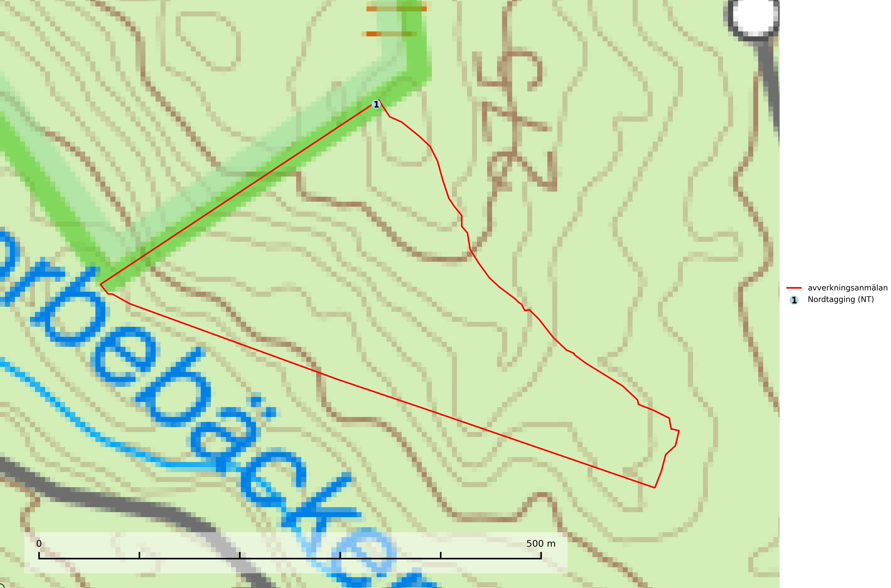
Figur 1. Fyndplatser för naturvårdsarter i det avverkningsanmälda området (röd linje). Markörer utan svart kant är placerade på fyndplatsen. Markörer med svart kant är placerade vid sidan av fyndplatsen och har ett svart streck som visar fyndplatsens exakta position. Kartans mittpunktskoordinat är N 7126503, E 705748 i SWEREF 99 TM.
Nordtagging (NT) växer främst på tallågor av grövre dimensioner och påträffas huvudsakligen i äldre skog som inte kalavverkats. Nordtaggingen missgynnas av att områden med äldre tallskog har minskat starkt. Bekämpning av skogsbränder, samtidigt som skogsbruket omvandlar naturligt glesa tallbestånd till likartade och betydligt tätare bestånd, har missgynnat arten. Bristen på gamla tallågor utgör på sikt ett allvarligt hot och återskapandet av lämpliga biotoper tar mycket lång tid. Områden med olikåldriga bestånd av tall och med stort inslag av äldre träd bör undantas från skoglig produktion (SLU Artdatabanken, 2024).

